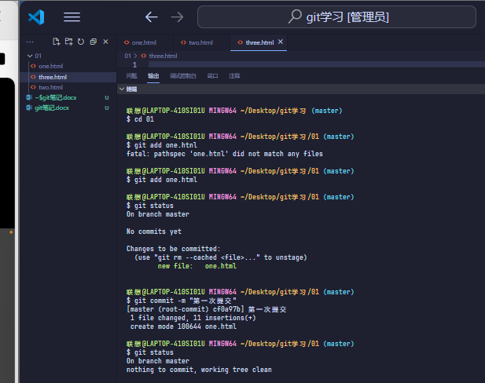

创建仓库 git init

Git add 文件名将文件放在暂存区

Git add , 暂存所有改动过的文件

Git commit -m “注释说明” 提交保存到真正的远程仓库，并产生版本快照

**远程仓库控制操作**

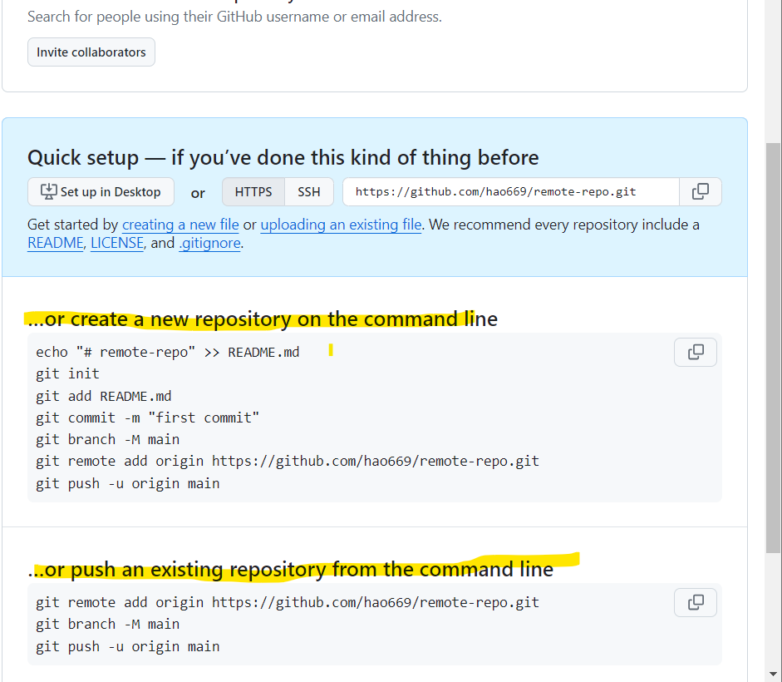

**GitHub给我们提供了一系列git命令来**

**如何把本地的仓库和新创建的远程仓库连接起来**

**创建新仓库的命令**

**如果已经本地有仓库，连接本地仓库**



**将远程克隆到本地仓库**

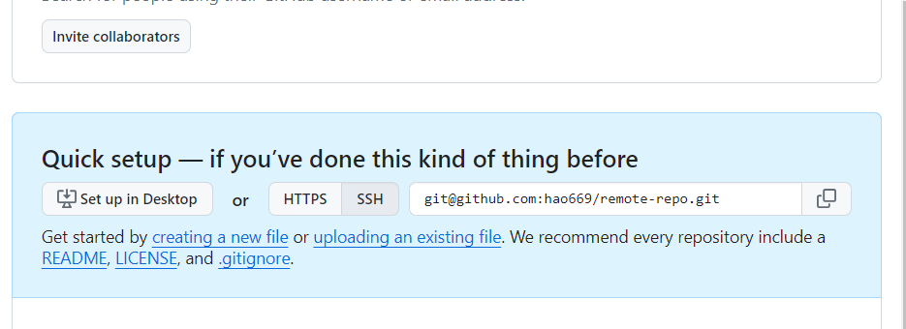



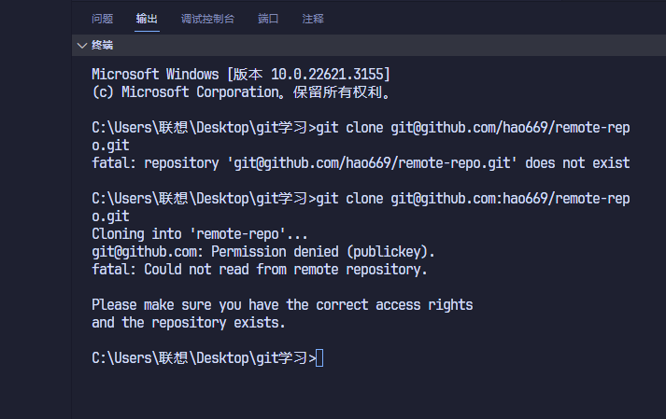



**使用ssh方式进行克隆，要配置密钥**

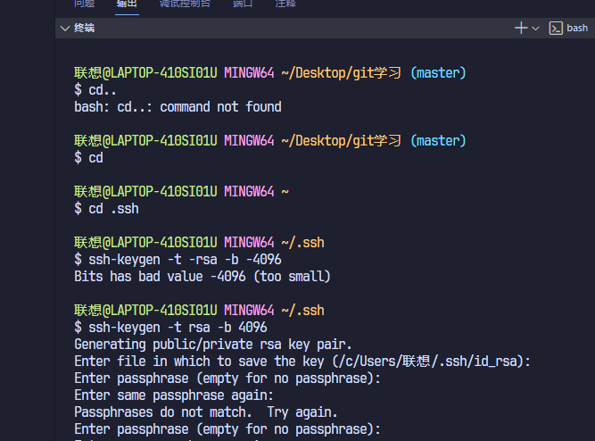

**第一次创建密钥**

**Cd到根目录，**

**然后cd到ssh文件目录下**

**然后ssh-keygen -t rsa -b 4096一直回车就好了，**

**Ls -str查看本地的文件**

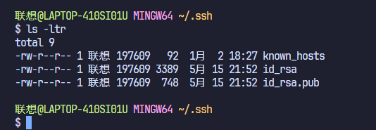

**我们可以看见第三个文件，.pub是密钥的文件，是公用的，在目录中用记事本打开，复制粘贴到github官网中对应的位置**

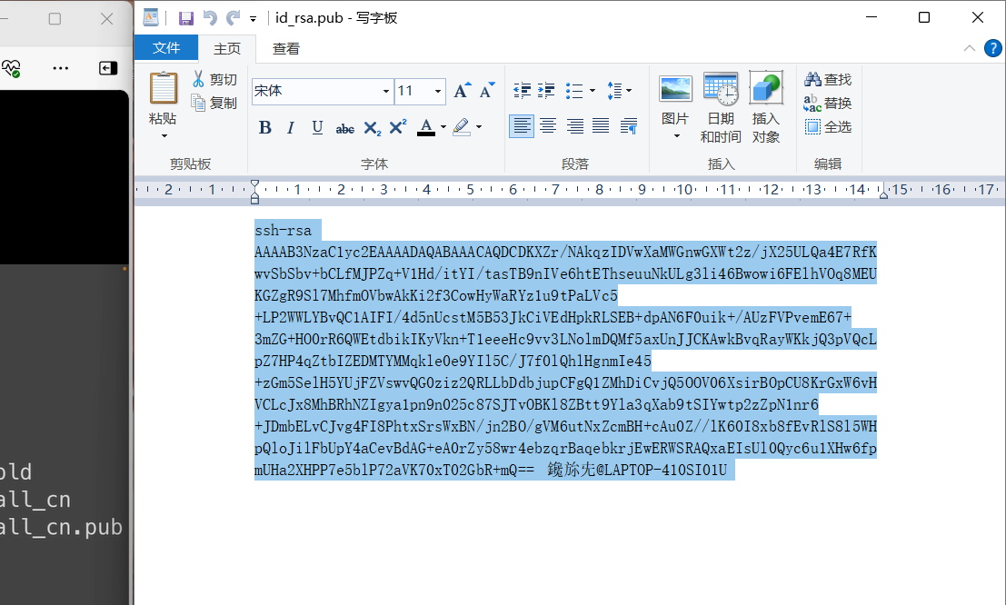

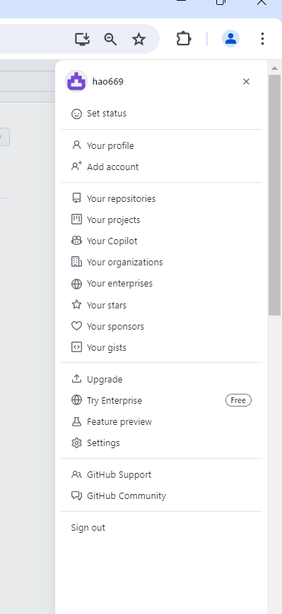



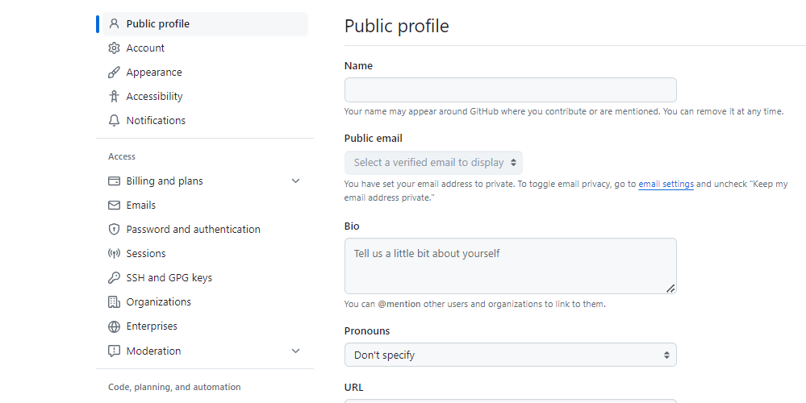



**将密钥粘贴到这里**

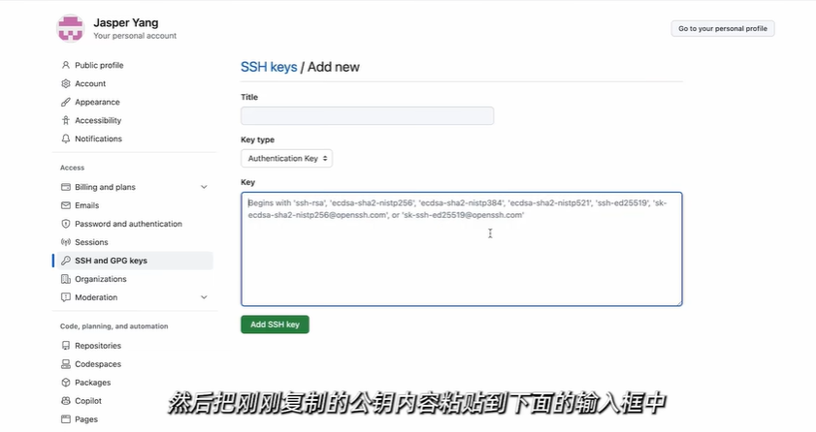

**这样这样我们就本地仓库就和远程仓库连接上了**